|  |  |  |
| --- | --- | --- |
| **בנק ישראל**  דוברות והסברה כלכלית | \\portals\DavWWWRoot\sites\boi\about\Mitug\DocList\Logo Bank of Israel 2 color\Logo Bank of Israel 2 color.jpg | ‏ירושלים, י"ב בניסן התשפ"א  25 במרץ 2020 |

הודעה לעיתונות:

הנכסים וההתחייבויות של המשק מול חו"ל, רביע רביעי 2020

|  |
| --- |
| יתרת הנכסים של המשק בחו"ל עלתה באופן ניכר בשנת 2020[1], בהיקף שעולה על מגמת העלייה הרב שנתית. העלייה נבעה בעיקר מגידול חד בנכסי רזרבת המט"ח של המשק, בעקבות הצעדים המוניטריים שיושמו בגין משבר הקורונה, ההתערבות של בנק ישראל בשוק מטבע חוץ וההעברות של הממשלה. לעלייה ביתרת הנכסים תרמה גם ההשקעה הניכרת של תושבי ישראל בנכסים פיננסים זרים.  גם יתרת ההתחייבויות של המשק כלפי חו"ל עלתה בשנת 2020, אם כי ברמה פחותה בהשוואה לעלייה ביתרת הנכסים. עיקר העלייה ביתרת ההתחייבויות התרכזה בהשקעות של תושבי חוץ באג"ח של ממשלת ישראל (אלה תרמו גם לגידול בחוב החיצוני ברוטו של המשק מול חו"ל) ובהשקעות הישירות שלהם בחברות הישראליות.  העלייה ביתרת הנכסים, שגבוהה מהעלייה ביתרת ההתחייבויות, הביאה לעלייה בעודף הנכסים על ההתחייבויות של המשק מול חו"ל ובחוב החיצוני נטו השלילי של המשק.  התפתחויות אלה הביאו לגידול משמעותי ביחס החוב החיצוני ברוטו לתוצר, שילוב של הגידול בחוב החיצוני ברוטו והירידה בתוצר של המשק על רקע המשבר. |

* **יתרת הנכסים של תושבי ישראל בחו"ל עלתה ברביע הרביעי של שנת 2020 בכ-48 מיליארדי דולרים (כ-9%) ועמדה בסוף דצמבר על 606 מיליארדים. העלייה ביתרה נבעה בעיקר מגידול בשווי תיק ניירות ערך בחו"ל – שילוב של עליות במחירי המניות וגידול בנכסי הרזרבה.**
* **יתרת ההתחייבויות של המשק לחו"ל עלתה במהלך הרביע הרביעי בכ-38 מיליארדי דולרים (כ-10%) ועמדה בסופו על כ- 411 מיליארדים. העלייה ביתרה נבעה בעיקר מגידול בשווי יתרת תיק ניירות ערך ישראליים בידי תושבי חוץ כתוצאה מעליות במחירי המניות בתיק ומהשקעות ישירות נטו.**
* **עודף הנכסים על ההתחייבויות של המשק מול חו"ל עלה במהלך הרביע הרביעי בכ-9 מיליארדי דולרים (5%) ועמד בסופו על כ-197 מיליארדים.**
* **עודף הנכסים על ההתחייבויות במכשירי חוב בלבד (החוב חיצוני השלילי נטו), עלה במהלך הרביע הרביעי בכ-8 מיליארדי דולרים (כ-4%) ועמד בסופו על כ- 200 מיליארדים.**
* **היחס שבין החוב החיצוני ברוטו לתמ"ג** **עלה במהלך הרביע הרביעי ב-1.6 נקודות האחוז ועמד בסוף דצמבר על 34%. העלייה ביחס החוב לתוצר ברביע הרביעי שיקפה גידול של כ-7 נקודות האחוז ביתרת החוב החיצוני לעומת עלייה של כ-2 נקודות האחוז בתוצר (במונחים דולריים).**

לוח 1: יתרות הנכסים וההתחייבויות של המשק מול חו"ל והשינויים בהם



1. **יתרת הנכסים של תושבי ישראל בחו"ל**

יתרת הנכסים של תושבי ישראל בחו"ל עלתה ברביע הרביעי של שנת 2020 בכ-48 מיליארדי דולרים (כ-9%) ועמדה בסוף דצמבר על כ-606 מיליארדים. העלייה ביתרה נבעה בעיקר מגידול בשווי יתרת תיק ניירות הערך בחו"ל ומגידול בנכסי הרזרבה.

* **שווי ההשקעות הישירות** עלה במהלך הרביע הרביעי בכ-2 מיליארדי דולרים (כ-2%) בעיקר כתוצאה מגידול ברווחים (כ-0.7 מיליארד) ומהלוואות בעלים (כ- 0.8 מיליארד).
* **שווי תיק ניירות הערך** עלה במהלך הרביע הרביעי בכ-26 מיליארדי דולרים (כ-14%) בעיקר כתוצאה מעליות במחירי ניירות הערך הזרים שמחזיקים תושבי ישראל, שהגדילו את שווי התיק בכ-22 מיליארדים (כ-12% מיתרת ההשקעות הפיננסיות). זאת בהמשך לעליות המחירים ברביע קודם ובהתאם לעליות של מדדי המניות בעולם.

כמו כן, לעלייה בשווי התיק תרמו השקעות נטו במניות בסך של כ-5 מיליארדי דולרים, שקוזזו מעט עקב מימושים של איגרות חוב סחירות זרות בסך כמיליארד דולר. עיקר ההשקעות במניות בוצעו ע"י המשקיעים המוסדיים (כ-3 מיליארדים בהשקעות במניות) וכ-2 מיליארדי דולרים על ידי משקי הבית (יחידים וקרנות נאמנות). (תרשים 1)

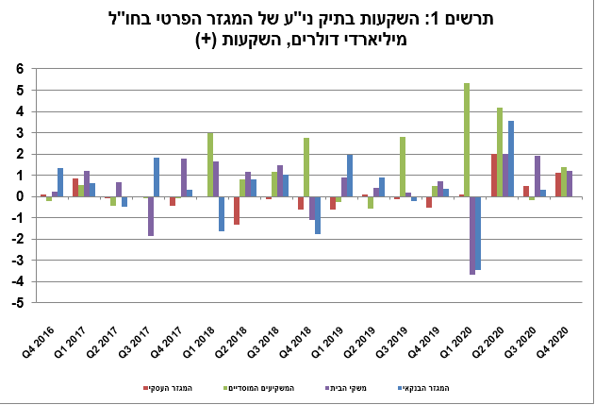

* **שווי ההשקעות האחרות** בחו"ל עלה במהלך הרביע הרביעי בכ-6 מיליארדי דולרים (6%). העלייה נבעה בעיקר מתנועה נטו של כ-2 מיליארדים: גידול של כ-4 מיליארדים באשראי לקוחות והשקעות נטו של כ- 2 מיליארדים בנכסים אחרים בעיקר בקרנות השקעה אשר קוזזו בחלקם על ידי משיכות נטו מפיקדונות בחו"ל של תושבי ישראל ובנקים ישראליים בהיקף של כ- 4 מיליארדים .
* **שווי נכסי הרזרבה** עלה במהלך הרביע הרביעי בכ-13 מיליארדי דולרים (כ-8%) והגיע בסוף דצמבר לרמה של כ-173 מיליארדים. העלייה ברביע הרביעי נבעה בעיקר משערוך נכסים בסך של כ- 7 מיליארדים ורכישות בנק ישראל בסך של כ- 7 מיליארדים אשר קוזזו בחלקם על ידי העברות הממשלה והמגזר הפרטי בסך של כמיליארד.
* **הרכב התיק בחו"ל:** בסוף הרביע הרביעי, חלה עלייה במשקלם של מכשירי ההון בתיק הנכסים של תושבי ישראל בחו"ל של כ-2 נקודות האחוז לרמה של 45% וירידה במשקלם של מכשירי החוב עד לרמה של 55%. העלייה במשקלם של מכשירי ההון נבעה בעיקר מעליות במחירי המניות הזרות שמחזיקים תושבי ישראל בהיקף של כ-22 מיליארדי דולרים והשקעות נטו במניות בהיקף של כ-9 מיליארדים. במקביל חל גידול בהיקף נמוך יותר של כ-17 מיליארדי דולרים ביתרת מכשירי החוב בתיק הנכסים של תושבי ישראל בחו"ל.

1. **יתרת ההתחייבויות של המשק לחו"ל**

יתרת ההתחייבויות של המשק לחו"ל עלתה במהלך הרביע הרביעי בכ-38 מיליארדי דולרים (כ-10%) ועמדה בסופו על כ-411 מיליארדים. העלייה ביתרה נבעה בעיקר מעלייה במחירי המניות הישראליות המוחזקות על ידי תושבי חוץ ומזרם השקעות ישירות של תושבי חוץ בהון מניות.

* **שווי ההשקעות הישירות במשק** עלה במהלך הרביע הרביעי ב-9 מיליארדי דולרים (כ-5%). העלייה נבעה בעיקר מהגדלת ההשקעות ישירות בהון מניות ישראליות בהיקף של כ-4 מיליארדים מבוזרים על מספר רב של חברות, מתוכן כ-2 מיליארדי דולר בגין רווחים שנצברו להשקעה.
* **שווי תיק ניירות הערך** עלהבמהלך הרביע הרביעי בכ-24 מיליארדי דולרים (17%). בעיקר כתוצאה מעלייה במחירי המניות המוחזקות על ידי תושבי חוץ (כ-13 מיליארדים). בנוסף נרשמו השקעות נטו באגרות חוב בהיקף של כמיליארד דולר.
* **שווי התיק של תושבי חוץ בבורסה לני"ע בתל-אביב[2],** המהווה חלק מיתרת ההשקעות של תושבי חוץבמשק, עלה ברביע הרביעי בכ-8 מיליארדי דולרים ועמד בסוף דצמבר על 56 מיליארדים. השינוי בשווי התיק התרחש בעיקר כתוצאה משינויים מחיר בסך של כ-6 מיליארדים ומהפרשי שער בסך של כ-3 מיליארדים אשר קוזזו בחלקם על ידי מימושים נטו במניות ומק"מ בסך של כמיליארד. (תרשים 2 ותרשים 3).

|  |  |
| --- | --- |
|  | * **שווי ההשקעות האחרות במשק** עלה במהלך הרביע הרביעי בכ-5 מיליארדי דולרים (11%), בעיקר כתוצאה מגידול באשראי ספקים בהיקף של כ- 3 מיליארדי דולרים והפקדה נטו בפיקדונות של בנקים זרים ותושבי חוץ על סך כ-2 מיליארדי דולרים. |

**יתרת ההתחייבויות במכשירי חוב בלבד** המהווה את **החוב החיצוני ברוטו של המשק** עלתה במהלך הרביע הרביעיבכ-8 מיליארדי דולרים(7%) לרמה של כ-132 מיליארדים, בעיקר כתוצאה מגידול באשראי ספקים.

**היחס שבין החוב החיצוני ברוטו לתמ"ג** עלה במהלך הרביע הרביעי ב-1.6 נקודות האחוז ועמד בסוף דצמבר על 34%. העלייה ביחס החוב לתוצר ברביע הרביעי שיקפה גידול של כ-7 נקודות האחוז ביתרת החוב החיצוני לעומת עלייה של כ- 2 נקודות האחוז בלבד בתוצר (במונחים דולריים). (תרשים 4)

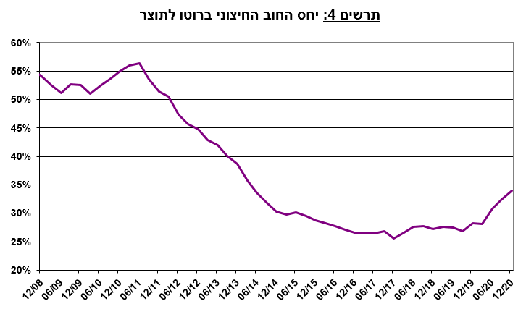

1. עודף הנכסים על ההתחייבויות של המשק מול חו"ל

העלייה ביתרת הנכסים בהיקף גדול יותר מהעלייה ביתרת ההתחייבויות הביאה לעלייה של כ-9 מיליארדי דולרים (5%) בעודף הנכסים על ההתחייבויות של המשק מול חו"ל, שעמד בסוף דצמבר על כ-196 מיליארדים (תרשים 5).

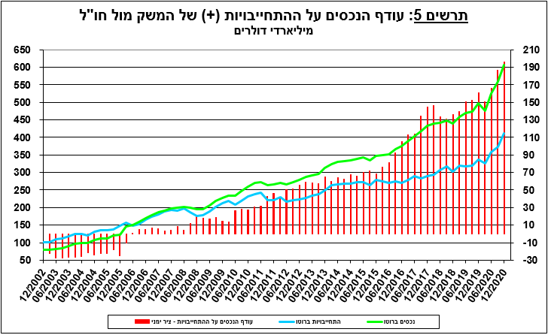

1. עודף הנכסים על ההתחייבויות של המשק מול חו"ל במכשירי חוב בלבד

עודף הנכסים על ההתחייבויות במכשירי חוב בלבד (החוב חיצוני השלילי נטו), עלה במהלך הרביע הרביעי בכ-8 מיליארדי דולרים (כ-4%) והגיע בסוף דצמבר לרמה של 200 מיליארדים (תרשים 6).

**יתרת הנכסים במכשירי חוב לזמן קצר** (פירעון/מימוש תוך שנה) עלתה ברביע הרביעי בכ-48 מיליארדי דולרים ועמדה בסופו על 226 מיליארדים, מתוכם כ-173 מיליארדים הן רזרבות המט"ח בבנק ישראל. יתרה זו משקפת יחס כיסוי של פי 4.7 מהחוב לזמן קצר.

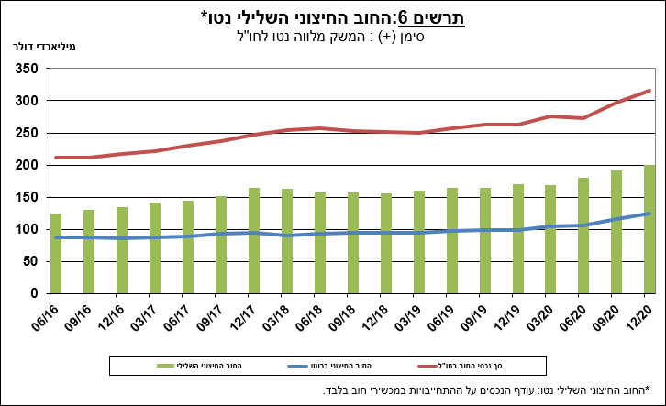

[מידע נוסף בנושא הנכסים וההתחייבויות של המשק מול חו"ל זמין בקישור זה](http://www.boi.org.il/he/DataAndStatistics/Pages/MainPage.aspx?Level=2&Sid=27&SubjectType=2).

1. מתוך המבט הסטטיסטי לשנת 2020 שפורסם ב-17.3.2021

   קישור לסקירה שנתית של הפעילות מול חו"ל: https://www.boi.org.il/he/DataAndStatistics/Pages/StatisticalBulletins.aspx
2. https://www.boi.org.il/he/NewsAndPublications/PressReleases/Pages/14-12-20.aspx